Информация для родителей
в Ханты – Мансийском автономном округе - Югры принято решение создать казенное образовательное учреждение «Кадетский корпус»
в д. Нялино
Ханты - Мансийского района
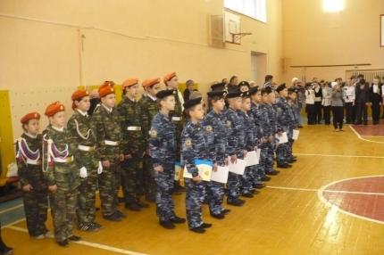

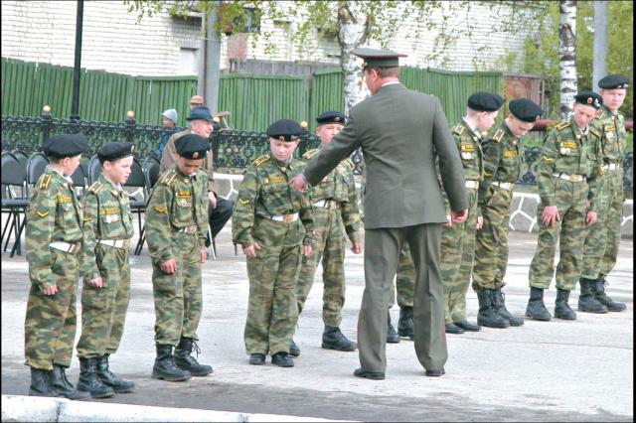

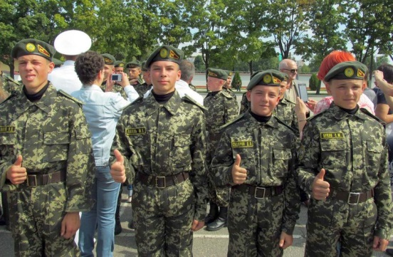

Миссией Кадетского корпуса является целенаправленная работа по проведению адекватной социализации подростков, формирование положительного отношения к военной и гражданской государственной службе, организация профессиональной ориентации на военно-прикладные профессии, создание условий для раскрытия и развития индивидуальных особенностей каждого обучающегося.
Социальный состав Кадетского корпуса – это дети из неполных семей, дети из малообеспеченных семей, дети из многодетных семей, дети военнослужащих, не совершившие противоправные деяния. Обучающиеся – мальчики и девочки.
Дополнительное образование в Кадетском корпусе нацелено на использование кадетами свободного времени для наиболее полного развития своих потенциальных возможностей и получении дополнительных знаний, умений и навыков.
Предполагаемое количество обучающихся в Кадетском корпусе – 100 человек, с круглосуточным пребыванием в интернате учащихся 7-11 классов.
Учащиеся Кадетского корпуса будут находиться на полном государственном обеспечении, в том числе обеспечены форменной одеждой. С 1 января 2016 года планируется осуществлять набор в 7 и 8 классы Кадетского корпуса по 20 человек в каждый.
Управление образования администрации города Югорска в тесном взаимодействии с Территориальной комиссией по делам несовершеннолетних и защите их прав формирует предварительный список потенциальных воспитанников Кадетского корпуса от города Югорска.
По вопросам включения детей города Югорска в число потенциальных воспитанников Кадетского корпуса, родители могут обратиться по следующим телефонам в рабочее время:
7-09-62 – Татьяна Леонидовна Карпушина, главный эксперт отдела общего и дополнительного образования детей Управления образования;
5-00-63 – Юрий Семенович Лыпелмен, заместитель председателя Территориальной комиссии по делам несовершеннолетних и защите их прав.

